Тема: Сказачная страна шахмат.
Задачи: 1)Закрепить и обобщить знание учащихся по курсу «Шахматы» первый год обучения. Познакомить с напольными шахматами, через дидактические игры. Заинтересовать уч-ся на этапе обучения шахмат с помощью красочных иллюстраций , в наиболее доступной , занимательной форма подачи материала.
2) развивать внимание, память, наглядно – образное и логическое мышление уч-ся.
3) воспитывать усидчивость, внимательность, терпеливость, изобретательность.
Оборудование: демонтажные шахматные фигуры, чудесный мешочек, одежда для инсценировки сказки, шахматы (слайды с электр. доски проектора.)
Ход урока.
- Орг. момент. Сообщение темы и цели урока.
- Здравствуйте дети!
- А знаете ли вы, что такое шахматы?
- Это чудо из чудес
Нам известно с детства.
Ждет ребят как дар небес
Шахмат королевство
Там и ныне словно ветарь,
На высоком троне
Восседает главный царь
В шахматной короне.
Там отважны и сильны
Пешки храбро бьются.
Там и кони и слоны
Доблесно деруться,
Ферзь с ладьёй – на трон врагов
Поспевают всюду,
Кем, не скажете ли мне.
Выдумано чудо?
- Ребята, как вы думаете, кто и когда придумал эту игру?
(ответы детей)
- Основная часть.
А) -Рассказ учителя о возникновении шахмат.
Шахты (от персидского -шах мат – властитель умер) игра которая возникла в Индии. Предполагают, что шахматы были прототипом различных войн и битв, но без кровопролития, и поэтому завоевали огромный интерес у правителей древних государств, где они могли сразиться друг с другом, не причинив своему войску, ни единой царапины.
Многие ученые полагают, что современные шахматы произошли от древней игры «чутуранго», в которой были представлены такие фигуры как хаста, ратка, ашва, и подати, а так же раджа, в которой фигуры стали располагаться на 64 клеточной доске, но вразных углах. И в шахматах 64 квадрата, т.е шахматное поле.
Есть одна очень древняя легенда, которая повествует об одном умном крестьянине.
Б) – Просмотр легенды на интерактивной доске.
- Вопросы учащимся по просмотренному видео.
Кто пришел к Радже? (ответ уч-ся)
Что предложил крестьянин? (ответ уч-ся)
Какое вознаграждение получил крестьянин? (ответ уч-ся)
В) Чтение стихов учащимися о шахматах
1 –й ученик
Чтобы в шахматы играть.
Надо все законы знать.
Как поставить доску нам,
По каким ходить полям,
Где ладья стоит, где слон,
Где король воссел на трон.
Конь с ферзём дополнит ряд.
Пешки их прикрыл отряд.
Вот и армия в строю.
Не уронит честь в бою.
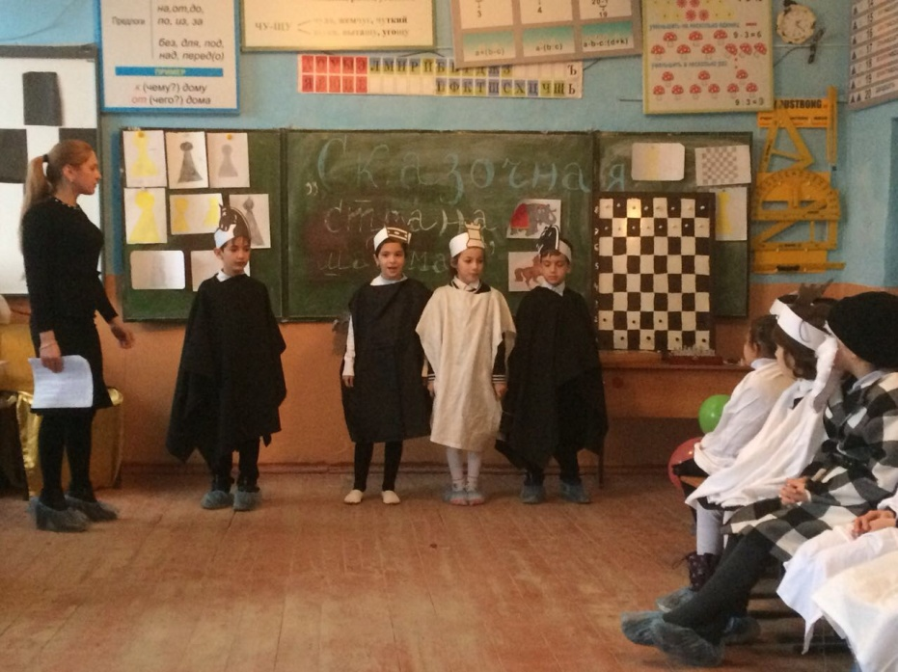 2-й ученик
У кого же мне узнать,
Кто мне может подсказать.
Где могу я научиться
Сильно в шахматы играть?
Папа мне сказал:- Сынок,
Иди в шахматный кружок.
Там научишься играть.
И возможно, будешь многих
Через время побеждать.
3 – ученик
Эта древняя игра
Так коварна и хитра,
Что без знания секретов
Не пройдет побед пора.
Что бы в шахматы играть,
Нужно все о них узнать,
Как различные фигуры
Перед боем расставлять.
Помнить, как их называть
И куда переставлять.
Строго правила игры
Соблюдать и уважать.
III Инсценировка сказки.
«В СТРАНЕ ШАХМАТ»
Учитель
Мы начнём с инсценировки сказки.
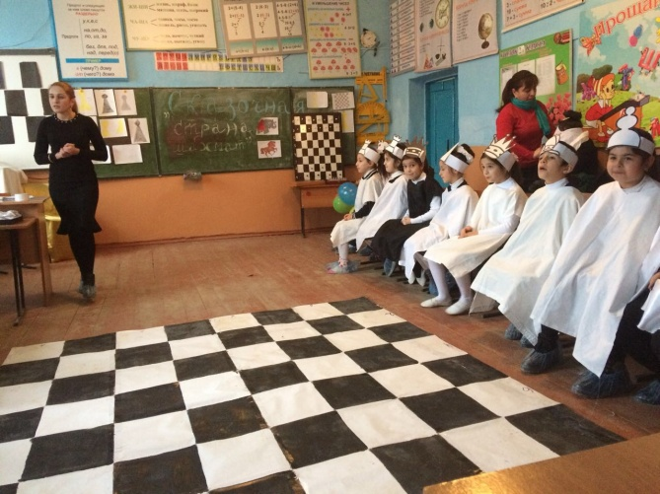
Выходят слон и конь.
Началась наша,история с того, что дети пошли на экскурсию в зоопарк.
Девочка.
Слон- это самое крупное животное на земле. Обитают они в юго-восточной Азии и Африке. На слонов
охотятся из-за их бивней, используемых в украшениях и поделках. Для предотвращения полного
уничтожения слоны были занесены в Международную Красную книгу
Это конь - домашнее животное. Издревле помогал человеку трудиться в поле и охотиться.
Учитель
И вот подул ветер.
Ребята берут шарики, и под воображаемым ветром их уносит к замку. Пока дети летят на шариках, ребята меняют таблички животных на таблички белых пешек. Пешки строевым шагом подход я т к детям
Пешка белая :Стой! Кто идёт?
Пешка чёрная Вы арестованы!
Девочка: Вы наверно шутите?
Пешка белая: Нет, вы арестованы!
Подводят за руки к королю, который уже сидит на троне.
Пешка чёрная: Мы поймали шпиона!
Король: Шпиона?
Девочка: Мы не шпионы!
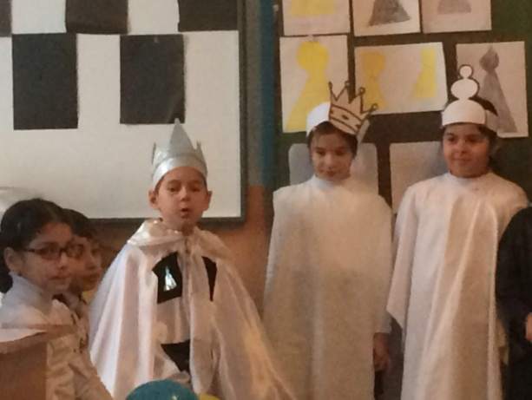
Король: Я думаю, что я тут сам не справлюсь (хлопает в ладоши и появляется ферзь).
Ферзь: Что случилось, Ваше величество?
Король: У нас тут шпионы!
Мальчик
Мы не шпионы! Мы гуляли по зоопарку, и нас унёс ветер, к какой-то крепости. И какие-то белые
человечки нас привели к вам. )
Ферзь: Наверно вы в гости пришли? Присаживайтесь!
Я король необычного королевства и войско у меня тоже обычное.
Девочка
Это интересно. Расскажите о своём королевстве.
Король
Раньше, давным-давно, жил старый король. Он был совсем обычный. И королевство тоже было обычйое.
И было у этого короля 2 сына: белый королевич и чёрный королевич. А звали их так, потому что одйн^
любил носить только белую одежду, а другой только чёрную. Старый король умер, а сыновья ста™
враждовать и воевать между собой. Как то пришёл к ним старец. ^
Старец
Здравствуйте! Я принёс вам очень яркую и красочную игру. Она называется шахматы, (протягивает доску с фигурами). Там 2 королевства. Белый отряд, чёрный отряд-Друг против друга два войска стоят. Строгий п-врядб^¹ в отряде одном Точно такой же в отряде другом. В каждом отряде - ты сам погляди -Оба угла занимают ладьи Рядом с ладьями кони видны Рядом с конями встали слоны Кто ж посредине? Ферзь с королём Самые главные в войске своём. Чтобы не путать, какие поля Тут для ферзя и для короля, Нужно запомнить одну из примет: Ферзь выбирает свой собственный цвет-Белый на белом квадрате стоит, Чёрному чёрный удачу сулит Есть свой квадрат у любого ферзя, Путать ферзя с королями нельзя! А перед всеми ^ладьёй и конём-Перед слоном, королём и ферзём-Пешки малютки стали стеной, Им начинать этот сказочный бой.
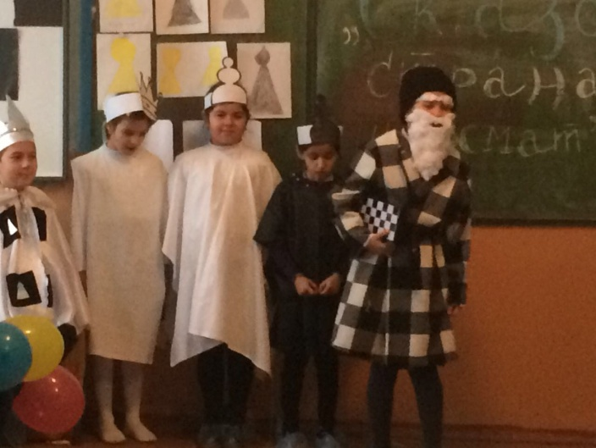
Король
После того, как старец им предложил эту замечательную игру - братья больше не враждовали между собой. И любое свободное время они занимал игрой в шахматы.
Девочка
Ваше величество, а покажите нам, как ходят фигуры.
Король Конечно, покажу.
К этому времени стоят дети с карточкой ладьи.
Король : Это ладьи. Они ходят только по прямым линиям: вертикалям и горизонталям. Ладьи маршируют по прямым линиям. В это время готовятся белый и чёрный кони.
Король : Это мои кони. Они ходят буквой «Г». Прыг-скок и в бок.
Кони маршируют как фигуры коней. В это время готовятся слоны.
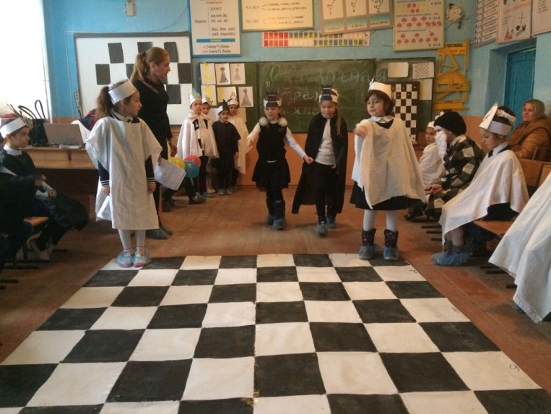 Король
А это мои слоны. У них есть одна особенность. Белый слон ходит только по белым клеткам, а чёрный только по чёрным. Они ходят по диагонали Они никогда не встречаются.
Слоны маршируют как нужно. А в это время готовятся ферзи. Король
Король: А с этим персонажем вы знакомы. Он может ходить как любая фигура, но только не так как конь. Т| же советник есть и у моего брата.
Ферзь марширует по клеткам. А в это время готовятся пешки.
Король: А это - пешки. Они идут только вперёд и не поворачивают назад. А дойдя до последней клетки могу стать другой фигурой.
Пешки показывают, как они ходят.
Король: А я хожу всего лишь на одну клетку в любую сторону.
Мальчик:: А почему вы так недалеко ходите? Ведь вы самая главная фигура.
Король: Потому что мои фигуры должны меня защищать. И я не могу от них далеко отходить.
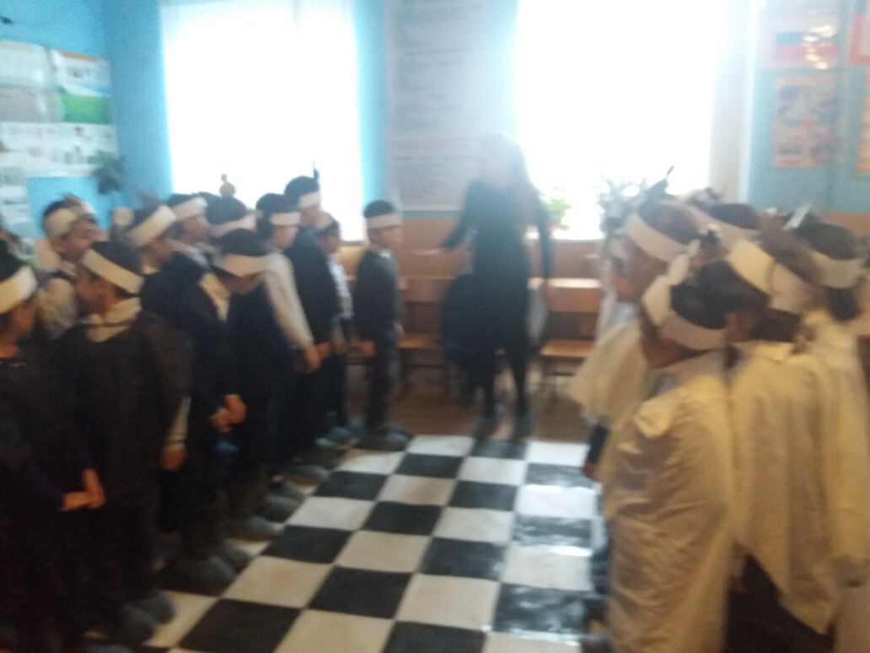
Учитель
Спасибо большое. Теперь я попрошу своих помощников занять свои места. И проверю, как наши гостихорошо запомнили нашу сказку. Помните, что вы должны дождавшись окончания вопроса поднимать руку и не выкрикивать с места.
-Каких зверей дети встретили в зоопарке? (слона и коня)
-Что случилось с главными героями потом? (улетели на воздушных шарах в волшебную страну шахмат)
-Кого первым увидели дети? (пешек)
-Что с ними сделали пешки? (арестовали)
-Куда отвели детей пешки? (к королю)
-Кто пришёл на помощь королю? (ферзь)
-Как звали сыновей старого короля? (белый королевич и чёрный королевич)
-Что делали королевичи после смерти отца? (воевали)
-Кто прекратил эту вражду? (старец)
-Чему он их научил? (игре в шахматы)
-Покажите мне, как ходит Ладья? Слон белопольный? Слон чернопольный Пешка? Ферзь? Король?
Теперь я проверю, как же вы внимательно слушали старца и научились расставлять фигуры. Сейчас мы
устроим эстафету. У нас есть 2 шахматные доски. И попробуем (кто, как запомнил) расставить фигуры.
Мне нужны 2 команды по 4 человека. Условие: подходите к шахматной доске, выставляете фигуру, возвращаетесь передаёте эстафету своему товарищу по команде и встаёте назад.
IV. Загадки
- Я загадаю вам загадки, а вы угадайте о какой шахматной фигуре идёт
речь. За правильный ответ - поощрительный приз.
Маленькая, удаленькая,
Через поле пройдет
И награду найдет. (Пешка)
Не живет в зверинце он И не весит сорок тонн, Но и ловок, и силен. Догадались? Это... (слон)
Узнать его легко: он с гривой, С осанкой важной, горделивой. Красавца этого не тронь! Узнал, кто это? Это... (конь)
Этот важный господин Захватил всю власть один. Слушаться его изволь. Кто это такой? (Король)
Стоит в Углу с величием судьи, Приз дадут, и смело вступит в бои. Известна своей крайней прямотой, Неужто не узнаешь ты.. .(ладьи)
Всех он смелее и сильней, И не узнать его нельзя, Он победит слонов, коней, Конечно, ты узнал... (ферзя)
V. Итог урока
Спасибо за урок. До свидания

